## JVM面试题

方法区和永久带的关系：方法区是JVM规范中定义的一个概念，用于存储类信息、常量池、静态变量、JIT编译后的代码等信息，具体放在哪里，不同的实现可以放在不同的地方。而永久代是HotSpot虚拟机特有的概念，是方法区的一种实现，别的JVM都没有这个这个东西。

1. 内存模型以及分区，需要详细到每个区放什么。

2. 堆里面的分区：Eden，survival from to，老年代，各自的特点。

3. 对象创建方法，对象的内存分配，对象的访问定位。

4. GC的两种判定方法：引用计数与引用链。

5. GC的三种收集方法：标记清除、标记整理、复制[**算法**](http://lib.csdn.net/base/datastructure)的原理与特点，分别用在什么地方，如果让你优化收集方法，有什么思路？

6. GC收集器有哪些？CMS收集器与G1收集器的特点。

7. Minor GC与Full GC分别在什么时候发生？

8. 几种常用的内存调试工具：jmap、jstack、jconsole。

9. 类加载的五个过程：加载、验证、准备、解析、初始化。

10. 双亲委派模型：Bootstrap ClassLoader、Extension ClassLoader、ApplicationClassLoader。

11. 分派：静态分派与动态分派。

JVM过去过来就问了这么些问题，没怎么变，内存模型和GC算法这块问得比较多，可以在网上多找几篇博客来看看。

--------------------------------------------------------------------------------------------------------------------------------------------------------

- [**Java**](http://lib.csdn.net/base/javase)字节码文件的格式  
- 内部类的存储方式  
- 垃圾回收器的分类及优缺点  
- 类在虚拟机中的加载过程  
- 即时编译器的前后端优化方法  
- CMS垃圾回收器的工作过程  
- CAS指令以及其他线程安全的方法  
- 各种内存溢出的情况，包括JNI调

--------------------------------------------------------------------------------------------------------------------------------------------------------------------------------------------------------------------------

1）JVM内存模型与垃圾回收机制：

jvm的内存：

**java堆（JavaHeap）**

1.用来存放对象的，几乎所有对象都放在这里，被线程共享的，或者说是被栈共享的

2.堆又可以分为**新生代和老年代**，实际还有一个区域叫永久代，但是jdk1.7已经去永久代了，所以可以当作没有，永久代是当jvm启动时就存放的JDK自身的类和接口数据，关闭则释放。  
      3.StackOverflowError：如果在线程执行的过程中，栈空间不够用，那么JVM就会抛出此异常，这种情况一般是死递归造成的。  
    4. OutOfMemoryError:如果JVM内存大小是可扩展的，当然一般都是可以扩展的，当自动扩展到计算机本身内存大小时会抛出OutOfMemoryError。比如内存为2G，当JVM超过配置大小自动扩展至2G时会抛出OutOfMemoryError。

例如：

public class StackOverflowTest {

public static void main(String[] args) {

method();

}

public static void method(){

for(;;)

method();

}

}

import java.util.ArrayList;

import java.util.List;

public class OutOfMemoryTest {

public static void main(String[] args){

List list=new ArrayList();

for(;;){

int[] tmp=new int[1000000];

list.add(tmp);

}

}

}

JVM堆一般分为三个部分：  
Young：年轻代  
Young区被划分为三部分，Eden(伊甸)区和两个大小严格相同的Survivor(幸存)区，其中Survivor区间中，某一时刻只有其中一个是被使用的，另外一个留做垃圾收集时复制对象用，在Young区间变满的时候，minor GC就会将存活的对象移到空闲的Survivor区间中，**根据JVM的策略，在经过几次垃圾收集后，任然存活于Survivor的对象将被移动到Tenured区间。**

**新建对象就在Eden区，Eden就是伊甸，顾名思义。但是并不是对象最活跃的区域，对象最活跃的区域是老年代，因为经过各种垃圾回收之后对象都跑到这里来了。**

Tenured：年老代  
Tenured区主要保存生命周期长的对象，一般是一些老的对象，当一些对象在Young复制转移一定的次数以后，对象就会被转移到Tenured区，一般如果系统中用了application级别的缓存，缓存中的对象往往会被转移到这一区间。  
Perm：持久代  
Perm代主要保存class,method,filed等对象，这部门的空间一般不会溢出。

2.2堆的大小  
-Xmx：指定JVM堆得最大内存，在JVM启动以后，会分配-Xmx参数指定大小的内存给JVM，但是不一定全部使用，JVM会根据-Xms参数来调节真正用于JVM的内存  
-Xms ：指定了JVM初始启动以后初始化内存  
-Xmx -Xms之差就是三个Virtual空间的总大小（年轻代、年老代、持久代）

jvm栈  
1.要说栈是用来存什么的，其实我感觉不严谨，**栈是运行时创建的，是跟随线程的**，它不是用来存什么的，那它用来干什么的，它是用来存栈帧的，没有图不太好说呢，等下我去截个图。每当一个方法被执行时都会在虚拟机中新创建一个栈帧，方法调用结束后即被销毁。每一个栈帧都有自己的局部变量表、操作数栈和指向当前方法所属的类的运行时常量池的引用。

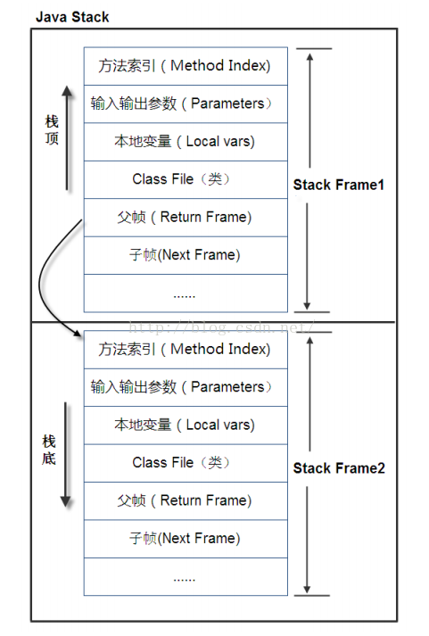

2.栈的好处就是不需要垃圾回收，随着线程结束内存就释放。

方法区和运行时常量池  
**1.方法区是**堆的一个逻辑区域，但是又叫非堆。运行时常量池又是方法区的一部分，真正的一部分。方法区并不是存方法的，存方法的应该是栈或者栈帧。**方法区存的是类信息、常量、静态变量等，也是被线程共享的区域。运行时常量池存放的是编译期生产的各种字面量和符号引用。**  
2.这块内存区域的回收没啥好说的，因为我也不太清楚，我只知道HotSpot的设计团队选择把GC分代扩展至方法区了，或者是使用永久代实现方法区。  
3.内存是肯定会溢出的，不断创建类会导致方法区内存溢出，而不断将常量放入常量池（String.intern()），常量池也会内存溢出。

3、栈与堆的比较：  
栈是**运行**时的单位，而堆是**存储**的单位。  
栈解决程序的运行问题，即程序如何执行，或者说如何处理数据；堆解决的是数据存储的问题，即数据怎么放、放在哪儿。在Java中**一个线程**就会相应有**一个线程栈**与之对应，这点很容易理解，**因为不同的线程执行逻辑有所不同，因此需要一个独立的线程栈。而堆则是所有线程共享的。  
对象存放在堆中，对象引用和基本类型存放在栈中；对象的属性存放在堆中，对象的方法存在栈中。**  
程序运行永远都是在栈中进行的，因而参数传递时，只存在传递基本类型和对象引用的问题。不会直接传对象本身。  
**在JVM中，静态属性保存在Stack指令内存区，动态属性保存在Heap数据内存区**

**垃圾回收机分代垃圾回收**

**分代垃圾回收**不同的对象生命周期不同。与业务信息有关的对象生命周期较长，如Http请求中的session对象、线程、socket连接。程序运行过程中的临时变量生命周期较短，如String对象。把不同生命周期的对象放在不同代上，**不同代上采用最合适它的垃圾回收方式进行回收**。JVM中共划分为三个代：年轻代、年老代和持久代，其中持久代主要存放Java类的类信息，与垃圾收集要收集的Java对象关系不大，年轻代和年老代的划分是对垃圾收集影响较大的。  
年轻代：存放所有新生成的对象；  
年老代：在年轻代中经历了N次垃圾回收仍然存活的对象，将被放到年老代中，故都是一些生命周期较长的对象；  
持久代：用于存放静态文件，如Java类、方法等。（持久代对垃圾回收没有显著影响，但是有些应用可能动态生成或者调用一些class，例如[**hibernate**](http://lib.csdn.net/base/javaee)等，在这种时候需要设置一个比较大的持久代空间来存放这些运行过程中新增的类。）  
新生代的垃圾收集器命名为“minor gc”，老生代的GC命名为"Full Gc 或者Major GC".其中用System.gc()强制执行的是Full Gc.

**判断对象是否需要回收的方法有两种：**

**1.引用计数  
　　引用计数存储对特定对象的所有引用数**，也就是说，当应用程序创建引用以及引用超出范围时，jvm必须适当增减引用数。**当某对象的引用数为0时，便可以进行垃圾收集。  
2.对象引用遍历**  
　　早期的jvm使用引用计数，现在大多数jvm采用**对象引用遍历**。***对象引用遍历从一组对象开始，沿着整个对象图上的每条链接，递归确定可到达（reachable）的对象。***如果某对象不能从这些根对象的一个（至少一个）到达，则将它作为垃圾收集。在对象遍历阶段，gc必须记住哪些对象可以到达，以便删除不可到达的对象，这称为**标记（marking）对象**。  
　　下一步，gc要删除不可到达的对象。删除时，有些gc只是简单的扫描堆栈，删除未标记的对象，并释放它们的内存以生成新的对象，这叫做清除（sweeping）。**这种方法的问题在于内存会分成好多小段，而它们不足以用于新的对象，但是组合起来却很大**。因此，**许多gc可以重新组织内存中的对象，**并进行压缩（compact），形成可利用的空间。  
　　为此，gc需要停止其他的活动。这种方法意味着所有与应用程序相关的工作停止，只有gc运行。结果，在响应期间增减了许多混杂请求。另外，更复杂的gc不断增加或同时运行以减少或者清除应用程序的中断。有的gc使用单线程完成这项工作，有的则采用多线程以增加效率。

**几种垃圾回收机制(算法)**

**标记-清除算法(Mark-Sweep)**  
从根节点开始标记所有可达对象，其余没标记的即为垃圾对象，执行清除。但回收后的空间是不连续的。

**2.标记－压缩收集器**（适合用于老年代的算法（存活对象多于垃圾对象）。）  
　　有时也叫标记－清除－压缩收集器，与标记－清除收集器有相同的标记阶段。在第二阶段，则把标记对象复制到堆栈的新域中以便压缩堆栈。这种收集器也停止其他操作。

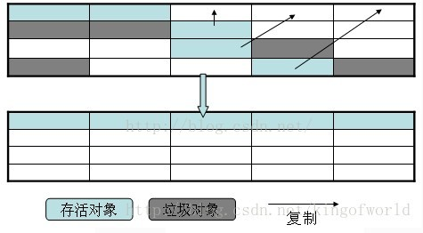

**3.复制收集器**  
　　复制算法(copying)  
将内存分成两块，每次只使用其中一块，垃圾回收时，将标记的对象拷贝到另外一块中，然后完全清除原来使用的那块内存。复制后的空间是连续的。复制算法适用于新生代，因为垃圾对象多于存活对象，复制算法更高效。在新生代串行垃圾回收算法中，将eden中标记存活的对象拷贝未使用的s1中，s0中的年轻对象也进入s1，如果s1空间已满，则进入老年代；这样交替使用s0和s1。这种改进的复制算法，既保证了空间的连续性，有避免了大量的内存空间浪费。

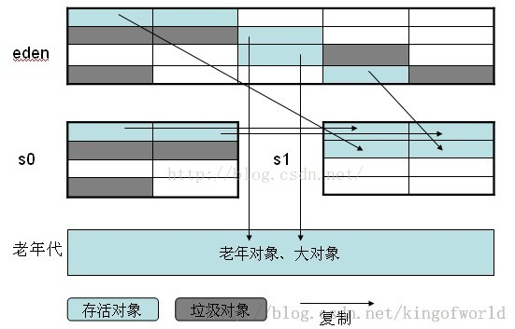

4.增量收集器  
　　增量收集器把堆栈分为多个域，每次仅从一个域收集垃圾。这会造成较小的应用程序中断。  
　　5.分代收集器  
　　这种收集器把堆栈分为两个或多个域，用以存放不同寿命的对象。jvm生成的新对象一般放在其中的某个域中。过一段时间，继续存在的对象将获得使用期并转入更长寿命的域中。分代收集器对不同的域使用不同的算法以优化性能。  
　　6.并发收集器  
　　并发收集器与应用程序同时运行。这些收集器在某点上（比如压缩时）一般都不得不停止其他操作以完成特定的任务，但是因为其他应用程序可进行其他的后台操作，所以中断其他处理的实际时间大大降低。  
　　7.并行收集器  
　　并行收集器使用某种传统的算法并使用多线程并行的执行它们的工作。在多cpu机器上使用多线程技术可以显著的提高java应用程序的可扩展性。

JVM内存模型，每个区域存储什么数据，每个区域的作用，问题入口从String a,new String(“”)开始

这里再说一下String类型的知识点：

String是不可变的，体现在：String类内部通过char数组来保存字符串，而这个char数组被声明为final。之所以这样做是为了考虑线程安全的同时降低消耗(与普通的并发机制相比)，这在设计模式中叫做“不变模式”。

请看这两个语句：String x = "abc"; String y = new String("abcd");

内存分配情况：

Java栈 常量池

x ------> "abc"

"abcd"

Java堆

y ------> "abcd"

String a = "a1";

String b = "a" + 1; //"a"是字符串字面量

System.out.println(a == b); //true 两个字符串字面量相连，得到的新的字符串仍然是字符串字面量

String a = "ab";

String bb = "b";

String b = "a" + bb;

System.out.println(a == b); //false 当字符串字面量与String类型变量连接时，得到的新字符串不再保留在常量池中，而是在堆中新建一个对象来存放

String a = "ab";

final String bb = "b";

String b = "a" + bb;

System.out.println(a == b); //true 字符串字面量与String类型常量相连得到的新字符串依然保留在常量池中。

通过函数return返回字符串字面量与String a = new String("ab")相同;

public String getBB(){

return "b";

}

当调用intern方法时，如果常量池中已经包含一个等于此String对象的字符串(用equals()方法确定)，则返回常量池中的字符串，否则将此字符串添加到池中，并返回此字符串对象的引用。

### 9.Math.round(11.5) 等于多少? Math.round(-11.5)等于多少?

Math.round(11.5)==12 Math.round(-11.5)==-11 round 方法返回与参数 最接近的长整数，参数加 1/2 后求其 floor.

### 10. String, StringBuffer StringBuilder的区别。

tring 的长度是不可变的；

StringBuffer的长度是可变的，如果你对字符串中的内容经常进行操作，特别是内容要修改时，那么使用 StringBuffer，如果最后需要 >String，那么使用 StringBuffer 的 toString() 方法；线程安全；

StringBuilder 是从 JDK 5 开始，为StringBuffer该类补充了一个单个线程使用的等价类；通常应该优先使用 StringBuilder 类，因>为它支持所有相同的操作，但由于它不执行同步，所以速度更快。   
使用字符串的时候要特别小心，如果对一个字符串要经常改变的话，就一定不要用String,否则会创建许多无用的对象出来.   
来看一下比较

String s = "hello"+"world"+"i love you";

StringBuffer Sb = new StringBuilder("hello").append("world").append("i love you");

这个时候s有多个字符串进行拼接，按理来说会有多个对象产生，但是jvm会对此进行一个优化，也就是说只创建了一个对象，此时它的执行速度要比StringBuffer拼接快.再看下面这个:

String s2 = "hello";

String s3 = "world";

String s4 = "i love you";

String s1 = s2 + s3 + s4;

## 2、java中的关键字作用

private protected public static final 等

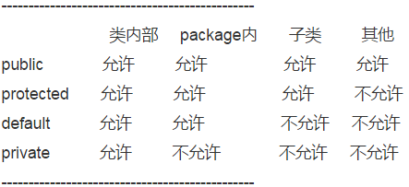

## 3、Object类里面有哪几种方法，作用

protected Object clone()创建并返回此对象的一个副本(clone()方法是浅拷贝，需要重写clone()方法来实现深拷贝，需要重写的类要实现克隆Cloneable接口)

boolean equals()

protected void finalize()

#### Class<?> getClass()

获得一个对象的类型类，例如A a = new A(); a.getClass()的值为A.class

int hashCode()返回此对象的hash码值

void notify()唤醒在此对象监视器上等待的单个线程

void notifyAll()唤醒在此对象监视器上等待的所有线程

toString()

void wait()在其他线程调用此对象的notify()或者notifyAll()方法前，导致当前线程等待

void wait(long timeout)

void wait(long timeout, int nanos)

## 类加载器

#### 类加载器的基本概念

类加载器负责加载Java类的字节代码到虚拟机中。一般来说java虚拟机使用java类的方式如下：java源程序在经过java编译器编译之后就被转换为java字节代码(.class文件)。类加载器负责读取Java字节代码，并转换成java.lang.Class的一个实例。每个这样的实例表示一个Java类。通过此实例的newInstance()方法就可以创建出该类的一个对象。

基本上所有的类加载器都是java.lang.ClassLoader类的一个实例。下面详细介绍这个java类。

#### java.lang.ClassLoader类介绍

java.lang.ClassLoader类的基本职责就是根据一个指定的类的名称，找到或者生成其对应的字节代码，然后从这些字节代码中定义出一个Java类，即java.lang.Class类的一个实例。除此之外，ClassLoader还负责加载java应用所需的资源，如图像文件和配置文件等

ClassLoader中与加载类相关的方法

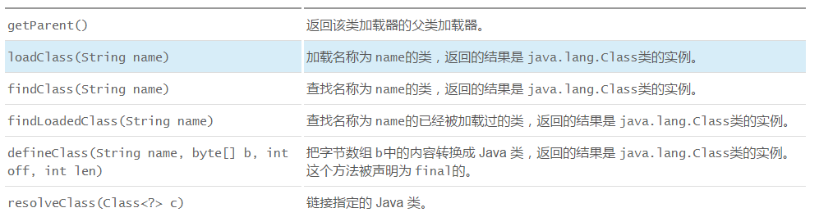

#### 类加载器的树状组织结构

java中的类加载器大致可以分成两类：一类是系统提供的，另外一类是由java开发人员编写的。系统提供的类加载器主要有下面3个：

* 引导类加载器(bootstrap class loader)：它用来加载java的核心库，是用原生代码来实现的，并不继承自java.lang.ClassLoader
* 扩展类加载器(extensions class loader)：它用来加载java的扩展库。java虚拟机的实现会提供一个扩展库目录。该类加载器在此目录里面查找并加载java类。
* 系统类加载器(system class loader)：它根据Java应用的类路径(CLASSPATH)来加载Java类。一般来说，java应用的类都是由它来加载完成的。可以通过ClassLoader.getSystemClassLoader()来获取它。

除了系统提供的类加载器之外，开发人员可以通过继承java.lang.ClassLoader类的方式实现自己的类加载器，以满足一些特殊需求。

除了引导类加载器之外，所有类加载器都有一个父类加载器。通过上面表中给出的getParent()方法可以获得。

类加载器树状组织结构示意图：

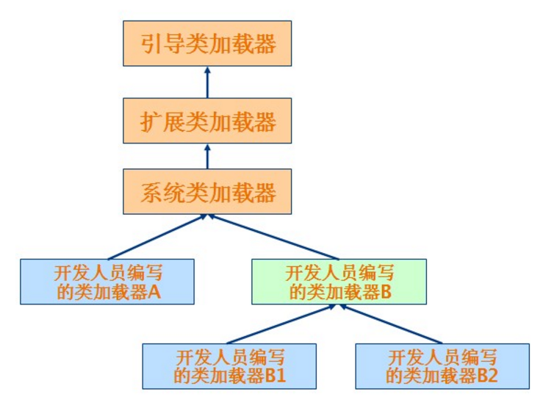

演示类加载器的树状组织结构：

public class ClassLoaderTree {  
 public static void main (String[] args) {  
 ClassLoader loader = ClassLoaderTree.class.getClassLoader();  
 while (loader != null) {  
 System.*out*.println(loader.toString());  
 loader = loader.getParent();  
 }  
 }  
}

运行结果：



第一个输出的是ClassLoaderTree的类加载器，即系统类加载器。它是sun.misc.Launcher$AppClassLoader类的实例；第二个输出是扩展类加载器，是sun.misc.Launcher$ExtClassLoader类的实例。注意，这里并没有输出引导类加载器，这是由于有些JDK的实现对于父类加载器是引导类加载器的情况，getParent()返回null。

#### 类加载器的代理模式(双亲委派模型)

类加载器在尝试自己去查找某个类的字节代码并定义它时，会先代理给其父类加载器，由父类加载器先去尝试加载这个类，以此类推。

首先需要说明下java虚拟机是如何判断两个java类是相同的：java虚拟机不仅要看类的全名是否相同，还要看加载此类的类加载器是否一样。如果是同样的字节代码，被不同的类加载器加载之后所得到的类也是不同的。

这样就可以了解代理模式的设计动机了。代理模式是为了保证Java核心库的类型安全。我们都知道所有的java类都是Object类的子类，在运行的时候，Object类需要被加载到java虚拟机中，如果这个过程由java类自己的类加载器来完成的话，很可能就存在多个Object类，而且这些类之间是不兼容的。通过代理模式，对于java核心库的类的加载工作由引导类加载器来统一完成，保证了所使用的都是同一个版本的java核心库的类，是相互兼容的。

## 4、equals 和 hashCode方法，重写equals的原则()

原始的equals()方法用来比较两个对象的地址值

hashCode()用来获得对象地址的hash码值

重写equals必须重写hashCode()，因为有规定，如果两个对象equals的结果相同，那么hashCode()的结果也要相同。两个对象的hashCode()相同，但是两个对象不一定相等。

自反性：对于任何非空引用x，x.equals(x)应该返回true

对称性：如果x.equals(y)，那么y.equals(x)

传递性：对于任何引用，如果x.equals(y)，y.equals(z)那么x.equal(z)

一致性：如果x和y引用的对象没有发生变化，那么反复调用x.equals(y)应该返回同样的结果

## 5、向上转型

## 6、Java引用类型(强引用，软引用，弱引用，虚引用)

## 7、线程相关的，主要是volitate，synchorized，wait()，notify()，notifyAll()，join()

## 8、线程和进程的区别

#### 进程：

是并发执行的程序在执行过程中分配和管理资源的基本单位，是一个动态概念，竞争计算机系统资源的基本单位。每一个进程都有自己的地址空间，空间大小与处理机的位数有关。

进程的状态：

* 就绪状态：当进程分配到除CPU以外所有的必要资源以后，只要再获得CPU便可立即执行，进程这时的状态称为就绪状态。在一个系统中处于就绪状态的进程可能有多个，通常将他们排成一个队列，称为就绪队列。
* 执行状态：进程已获得CPU，其程序正在执行。在单处理机系统中，只有一个进程处于执行状态；在多处理机进程中，则有多个进程处于执行状态。
* 阻塞状态：正在执行的进程由于发生某事件而暂时无法继续执行时，便放弃处理机而处于暂停状态，即进程的执行受到阻塞，这种状态称为阻塞状态，有时也称为等待状态或封锁状态。致使进程阻塞的典型事件有：请求I/O，申请缓冲空间等，进程sleep，等待解锁。三者转换图如下：

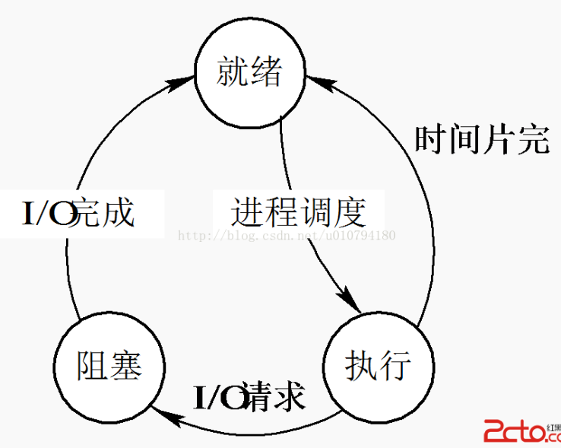

#### 线程：

服务器通常接收大量请求，为每个请求都创建一个进程显然是行不通的。因此出现了线程。线程，是进程的一部分，一个没有线程的进程可以被看做是单线程的。线程有时也被称为轻量级进程，也是CPU调度的一个基本单位。

#### 二者的区别

一旦发生进程上下文切换，这些资源都是要被保护起来的。线程的改变只代表了CPU执行过程的改变，而没有发生进程所拥有的资源变化。①除了CPU之外，计算机内的软硬件资源的分配与线程无关，线程只能共享它所属进程的资源。②进程拥有完整的虚拟地址空间，不依赖于线程而独立存在；反之，线程是进程的一部分，没有自己的地址空间，与进程内的其他线程一起共享分配给进程的所有资源。

线程并不是在所有计算机系统中都是适用的，如某些很少做进程调度和切换的实时系统。适用线程的好处是有多个任务需要处理机处理时，减少处理机的处理时间。最适合适用线程的系统是多处理机系统和网络系统或分布式系统。

## 9、Exception和Error

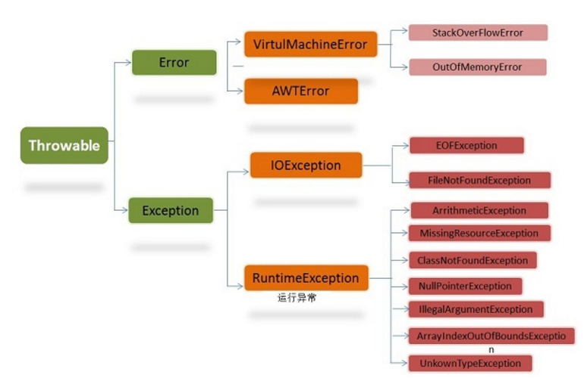

Error是程序无法处理的错误，表示代码运行时JVM出现的问题，例如OOM。这种异常发生时虚拟机一般选择线程终止。

Exception是程序本身可以处理的异常。Exception类有一个重要的子类RuntimeException。例如空指针异常，数组下标越界，除数为零等。

不可查异常包括运行时异常和错误。其他都是可查异常。这种异常的特点是Java编译器会检查它，也就是说，当程序中可能出现这类异常，要么用try-catch捕获，要么用throws抛出，否则编译不通过。

## 10、反射的用途

#### 1、反射机制是什么？

反射机制是在运行状态中，对于任何一个类，都能够知道这个类的属性和方法；对于任意一个对象，都能够调用它的任意一个方法和属性；这种动态获取的信息以及动态调用对象的方法的功能称为java语言的反射机制。

反射就是增加程序的灵活性，避免将程序写死到代码中，(例如，class.forName("com.lizan.Person").newInstance())一般常用在框架中。

## 11、HashMap实现原理

(最常用的：数组+链表)，查找数据的时间复杂度

HashSet实现Set接口，HashMap实现Map接口，他们底层的Hash存储机制完全一样。甚至HashSet本身就采用HashMap来实现，其中将key作为set来使用。系统会采用hash算法来计算元素的存储位置。

集合当中存储的是对象的引用。

#### HashMap的存储实现：

当程序执行map.put(“语文”,80)时，系统将调用语文的hashCode()方法得到其hashCode值------每个java对象都有hashCode()方法，都可通过该方法获得它的hashCode值。系统会根据该hashCode值来决定该元素的存储位置。

public V put(K key, V value) {  
 if (key == null)  
 return putForNullKey(value);  
 int hash = *hash*(key.hashCode());

//搜索指定hash值在对应table表中的索引  
 int i = *indexFor*(hash, table.length);  
 for (Entry<K,V> e = table[i]; e != null; e = e.next) {  
 Object k;  
 if (e.hash == hash && ((k = e.key) == key || key.equals(k))) {  
 V oldValue = e.value;  
 e.value = value;  
 e.recordAccess(this);  
 return oldValue;  
 }  
 }  
  
 modCount++;  
 addEntry(hash, key, value, i);  
 return null;  
}

indexFor(int h, int length)方法的代码如下：

static int indexFor(int h, int length) {  
 return h & (length-1);  
}

这种方法非常巧妙，HashMap底层数组的长度总是2的n次方，这样一来，假设h=5,length=16, 那么 h & length - 1 将得到 5；如果 h=6,length=16, 那么 h & length - 1 将得到 6 ……如果 h=15,length=16, 那么 h & length - 1 将得到 15；但是当 h=16 时 , length=16 时，那么 h & length - 1 将得到 0 了；当 h=17 时 , length=16 时，那么 h & length - 1 将得到 1 了……这样保证计算得到的索引值总是位于 table 数组的索引之内。

所以在调用put方法时，程序首先根据该key的hashCode()返回值决定该Entry的存储位置。当两个Entry对象的key的hashCode()返回值相同时，将由key通过equals()比较值决定是采用覆盖行为还是产生Entry链。

addEntry代码如下：

void addEntry(int hash, K key, V value, int bucketIndex) {

Entry<K,V> e = table[bucketIndex];  
 table[bucketIndex] = new Entry<K,V>(hash, key, value, e);  
 if (size++ >= threshold)  
 resize(2 * table.length);  
 }

如果索引处有了一个对象，那新添加的Entry对象指向原有Entry对象(产生一个Entry链)，如果索引处没有Entry对象，那么就没有产生Entry链。

Hash算法的性能选项：

上面程序中有两个重要变量：

size：保存了HashMap中键值对的数量

threshold：该变量包含了HashMap能容纳的键值对的极限，它的值等于HashMap的容量乘以负载因子。每扩充一次HashMap的数组的长度扩大一倍。

当创建HashMap时，系统会自动创建一个table数组来保存HashMap中的Entry

HashMap的实际容量总是2的n次方，假如通过构造方法HashMap(int initialCapacity，float loadFactor)输入容量为10，那该方法总是指定实际容量为大于该数的最小的2的倍数，代码如下：

while (capacity < initialCapacity)  
 capacity <<= 1;

系统开始初始化HashMap时，系统会创建一个容量为capacity的Entry数组，这个数组里可以存储元素的位置称为“桶(bucket)”

HashMap存储示意图：

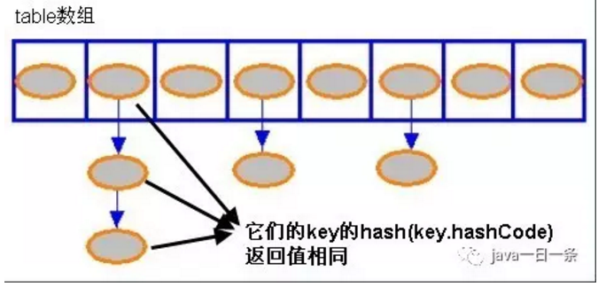

如果HashMap的每个bucket只有一个Entry，那性能是最好的；在发生冲突时，系统必须遍历链中的每个Entry

## 12、有顺序的map

### ****21.HashMap的工作原理是什么?****

HashMap内部是通过一个数组实现的，只是这个数组比较特殊，数组里存储的元素是一个Entry实体(jdk 8为Node)，这个Entry实体主要包含key、value以及一个指向自身的next指针。HashMap是基于hashing实现的，当我们进行put操作时，根据传递的key值得到它的hashcode，然后再用这个hashcode与数组的长度进行模运算，得到一个int值，就是Entry要存储在数组的位置（下标）；当通过get方法获取指定key的值时，会根据这个key算出它的hash值（数组下标），根据这个hash值获取数组下标对应的Entry，然后判断Entry里的key，hash值或者通过equals()比较是否与要查找的相同，如果相同，返回value，否则的话，遍历该链表（有可能就只有一个Entry，此时直接返回null），直到找到为止，否则返回null。  
HashMap之所以在每个数组元素存储的是一个链表，是为了解决hash冲突问题，当两个对象的hash值相等时，那么一个位置肯定是放不下两个值的，于是hashmap采用链表来解决这种冲突，hash值相等的两个元素会形成一个链表。

### ****22.HashMap与HashTable的区别是什么?****

1.HashTable基于Dictionary类，而HashMap是基于AbstractMap。Dictionary是任何可将键映射到相应值的类的抽象父类，而AbstractMap是基于Map接口的实现，它以最大限度地减少实现此接口所需的工作。（在[**Java**](http://lib.csdn.net/base/java) 8中我查看源码发现Hashtable并没有继承Dictionary,而且里面也没有同步方法，是不是[**Java**](http://lib.csdn.net/base/javase) 8中Hashtable不在同步的了？有没有人解释一下？）  
2. HashMap的key和value都允许为null，而Hashtable的key和value都不允许为null。HashMap遇到key为null的时候，调用putForNullKey方法进行处理，而对value没有处理；Hashtable遇到null，直接返回NullPointerException。  
3. Hashtable是同步的，而HashMap是非同步的，但是我们也可以通过Collections.synchronizedMap(hashMap),使其实现同步。

### 23.CorrentHashMap的工作原理?

**jdk 1.6版:** ConcurrenHashMap可以说是HashMap的升级版，ConcurrentHashMap是线程安全的，但是与Hashtablea相比，实现线程安全的方式不同。Hashtable是通过对hash表结构进行锁定，是阻塞式的，当一个线程占有这个锁时，其他线程必须阻塞等待其释放锁。ConcurrentHashMap是采用分离锁的方式，它并没有对整个hash表进行锁定，而是局部锁定，也就是说当一个线程占有这个局部锁时，不影响其他线程对hash表其他地方的访问。  
具体实现: ConcurrentHashMap内部有一个Segment数组, 该Segment对象可以充当锁。Segment对象内部有一个HashEntry数组，于是每个Segment可以守护若干个桶(HashEntry),每个桶又有可能是一个HashEntry连接起来的链表，存储发生碰撞的元素。  
每个ConcurrentHashMap在默认并发级下会创建包含16个Segment对象的数组，每个数组有若干个桶，当我们进行put方法时，通过hash方法对key进行计算，得到hash值，找到对应的segment，然后对该segment进行加锁，然后调用segment的put方法进行存储操作，此时其他线程就不能访问当前的segment，但可以访问其他的segment对象，不会发生阻塞等待。  
**jdk 1.8版** 在jdk 8中，ConcurrentHashMap不再使用Segment分离锁，而是采用一种乐观锁CAS[**算法**](http://lib.csdn.net/base/datastructure)来实现同步问题，但其底层还是“数组+链表->红黑树”的实现。

### 24.遍历一个List有哪些不同的方式？

List<String> strList = new ArrayList<>();

//for-each

for(String str:strList) {

System.out.print(str);

}

//use iterator 尽量使用这种 更安全(fail-fast)

Iterator<String> it = strList.iterator();

while(it.hasNext) {

System.out.printf(it.next());

}

### 25.fail-fast与fail-safe有什么区别？

Iterator的fail-fast属性与当前的集合共同起作用，因此它不会受到集合中任何改动的影响。Java.util包中的所有集合类都被设计为fail->fast的，而java.util.concurrent中的集合类都为fail-safe的。当检测到正在遍历的集合的结构被改变时，Fail-fast迭代器抛出ConcurrentModificationException，而fail-safe迭代器从不抛出ConcurrentModificationException。

### 26.Array和ArrayList有何区别？什么时候更适合用Array？

1. Array可以容纳基本类型和对象，而ArrayList只能容纳对象。
2. Array是指定大小的，而ArrayList大小是固定的

### 27.哪些集合类提供对元素的随机访问？

ArrayList、HashMap、TreeMap和HashTable类提供对元素的随机访问。

### 28.HashSet的底层实现是什么?

通过看源码知道HashSet的实现是依赖于HashMap的，HashSet的值都是存储在HashMap中的。在HashSet的构造法中会初始化一个HashMap对象，HashSet不允许值重复，因此，HashSet的值是作为HashMap的key存储在HashMap中的，当存储的值已经存在时返回false。

### 29.LinkedHashMap的实现原理?

LinkedHashMap也是基于HashMap实现的，不同的是它定义了一个Entry header，这个header不是放在Table里，它是额外独立出来的。LinkedHashMap通过继承hashMap中的Entry,并添加两个属性Entry before,after,和header结合起来组成一个双向链表，来实现按插入顺序或访问顺序排序。LinkedHashMap定义了排序模式accessOrder，该属性为boolean型变量，对于访问顺序，为true；对于插入顺序，则为false。一般情况下，不必指定排序模式，其迭代顺序即为默认为插入顺序。

### 30.LinkedList和ArrayList的区别是什么?

1. ArrayList是基于数组实现，LinkedList是基于链表实现
2. ArrayList在查找时速度快，LinkedList在插入与删除时更具优势

## 12、为什么要使用迭代器

迭代模式是访问集合类的通用方法，只要集合类实现了Iterator接口，就可以用迭代的方式来访问集合类内部的数据，Iterator访问方式把对不同集合类的访问逻辑抽象出来，使得不用暴露集合内部的结构而达到循环遍历集合的效果。

例如，如果不使用Iterator，遍历一个数组的方法是使用索引。这种方法的确定就是事先必须知道集合的数据结构，而且当我换了一种集合的话代码不可重用，要修改，比如我用set，就不能通过索引来遍历了。访问代码和集合是紧耦合，无法将访问逻辑从集合类和客户端代码中剥离出来，每一种集合类对应一种访问方式，代码不可重用。未解决以上问题，Iterator模式总是用同一种模式来遍历集合。

## 12、List有哪些子类，各有什么区别

List元素是有序的，元素可以重复。因为该集合体系有重复。

ArrayList底层的数据结构使用的是数组结构(数组长度是可变的50%延长)，查询很快，增删较慢，线程不同步。

LinkedList底层的数据结构是链表结构，查询慢增删快

Vector 底层是数组结构，线程同步(数组长度是可变的100%延长)，查询快增删慢，被ArrayList替代。

13、NIO相关，缓冲区、通道、selector。。。

(不熟，面了这么多，挂在这里。其实主要是表现在同步阻塞和异步，传输方式不同。标准IO无法实现非阻塞模式、文件锁、读选择、分散聚集等)

NIO(New IO)

## 14、内存泄露，举个例子

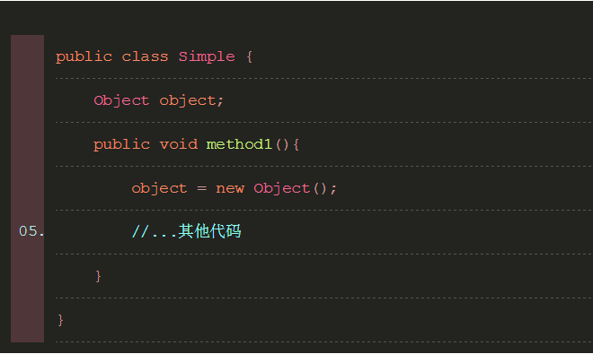

这里的object实例，其实我们只希望它作用于method1()方法中，且其他地方不会再用到它，但是当method1()方法执行完成之后，object的内存并不会马上回收，只有在Simple类创建的对象被释放后才会被释放，严格的说，这就是一种内存泄漏。解决方法可以将object变量作为method1()方法的局部变量，或者在方法最后加上object = null;

## 15、OOM是怎么出现的，有哪几块JVM区域会产生OOM，如何解决

## 16、Java里面的观察者模式实现

## 17、单例实现(我一般用enum写，不容易被挑毛病)

## 18、用Java模拟一个栈，并能够做到扩容，并且能有同步锁。（用数组实现）

## 19、Java泛型机制，泛型机制的优点，以及类型变量

**1、引入泛型机制的原因**

我们都知道ArrayList这个集合可以保存各种类型的对象，在jdk5之前其源码设计如下：

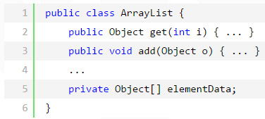

这种也可以操作各种类型的对象，都将它们转换为Object类型。但是基于继承的泛型实现会带来问题：调用get()方法都要进行强制类型转换操作，比较麻烦。

所以从jdk5开始，ArrayList在使用时可以加上一个类型参数，这个类型参数用来指明ArrayList中的元素类型。

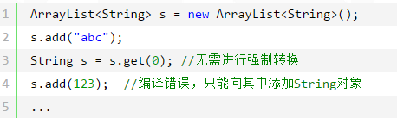

这样虚拟机将会帮我们完成强制类型转换。

**2、泛型类**

所谓泛型类就是一个有一个或多个类型参数的类，比如，

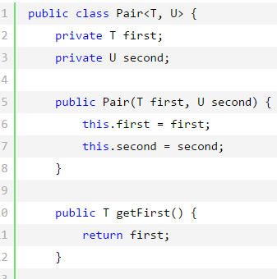

**3、泛型方法**

所谓泛型方法，就是带有类型参数的方法，既可以定义在泛型类中，也可以定义在普通类中，比如，

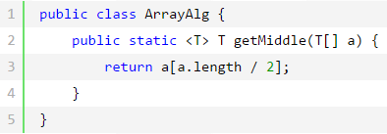

**4、类型变量的限定**

比如，限定某个类型参数只能为某个类的子类或者为只能实现了某个接口的类。相关语法如下：



**5、深入理解泛型类的实现**

实际上，从虚拟机的角度看，不存在“泛型”概念，它其实还是用Object来实现的，只不过虚拟机为我们完成了强制类型转换。

**7、类型通配符**

Box<? extends Integer>类型通配符上限，类型通配符下限Box<? super Number>

## 20、Java集合框架源码

## 21、synchronized关键字原理

* 修饰普通方法
* 修饰静态方法
* 修饰代码块

synchronized是JVM实现的一种锁，其中锁的获取和释放分别是monitorenter和monitorexit指令，该锁在实现上分为了偏向锁、轻量级锁和重量级锁，其中偏向锁在jdk1.6是默认开启的，轻量级锁在多线程竞争的情况下会膨胀成重量级锁，有关锁的数据都保存在对象头中

对同步代码块进行反编译：

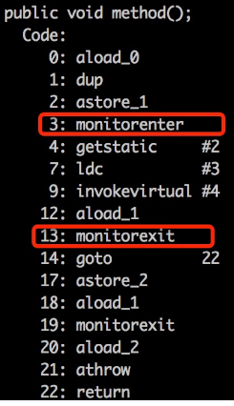

**synchronized修饰代码块**：每个对象都有一个监视器锁(monitor)，当monitor被占用时就会处于锁定状态，线程执行monitorenter指令时尝试获取monitor的所有权，过程如下：

1. 如果monitor的进入数为0，则该线程进入monitor，然后将进入数设置为1，该线程即为monitor的所有者。
2. 如果线程已经占有该monitor，只是重新进入，则进入monitor的进入数为1.
3. 如果其他线程已经占用了monitor，则该线程进入阻塞状态，直到monitor的进入数为0，再重新尝试获取monitor的所有权。

执行monitorexit的线程必须是objectref所对应的monitor的所有者。

指令执行时monitor的进入数减1，如果减1后进入数为0，那线程退出monitor，不再是这个monitor的所有者，其他被这个monitor阻塞的线程可以尝试去获取这个monitor的所有权。

其实wait/notify等方法也依赖于monitor对象，这就是为什么只有在同步的方法或代码块中才能调用wait/notify方法。

**同步方法的反编译结果**：

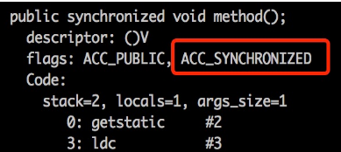

方法的同步并没有通过monitorenter和monitorexit来完成，不过相对于普通方法其常量池中多了ACC_SYNCHRONIZED标识符：当方法调用时，调用指令将会检查方法的ACC_SYNCHRONIZED访问标志是否被设置，如果被设置了，执行线程将先获取monitor，获取成功后才能执行方法体，方法执行完后再释放monitor。

#### ReentrantLock的实现原理

ReentrantLock是基于AQS实现的

什么是AQS？

#### ConcurrentHashMap的实现原理

基于分段锁

实现原理中提到了红黑树。说一下红黑树

size()方法是如何实现的

## 22、concurrent包

这个包中自带了内置的线程池

## 23、preparedstatement底层如何实现？

1、代码可读性和可维护性

2、尽可能提高性能

preparestatement为预编译语句。

每一种数据库都会对预编译语句进行最好的性能优化，因为预编译语句有可能被重复调用，所以语句在被DB的编译器编译后的执行代码缓存下来，那么下次调用时只要是相同的预编译语句就不需要编译，只要将参数传入编译过的语句

执行代码中就会得到执行。对于整个DB中，只要预编译的语句语法和缓存中匹配，那么在任何时候不需要再次编译就能直接运行。而statement语句中，即使是相同的操作，由于每次操作的数据不同所以使整个语句相匹配的机会很小，几乎不太可能匹配。

3、最重要的一点是极大的提高了安全性

#### 原理分析

先来看下statement和preparedstatement的执行过程，一个sql语句执行过程中，将经历如下过程：

1. 传输sql给数据库
2. 数据库验证并解析sql
3. 计算Access Plan。数据库会检测index、statistics来给出最优的访问计划。
4. 根据访问计划进行检索，返回数据

在上面步骤中，第3步是非常耗时的。因此，为了提高性能，数据库会缓存执行语句以及其Access Plan。这被称为statement cache。在statement cache中，sql语句本身为key，access plan为value。当相同的sql语句被发送过来时，数据库会使用缓存中的access plan来节省CPU时间。

下面是statement执行代码：

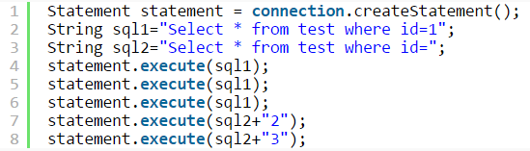

sql1在第一次执行的时候，需要计算执行计划。但在之后的执行过程中，会使用缓存中的执行计划。因此效率会提高。

sql2却每次都在变化，在cache中，key为整个sql语句，所以每次sql2都无法命中cache，即使参数不同也必须重新检查语法和计算执行计划，效率降低。

PreparedStatement的存在是为了避免sql2的劣势，代码如下：

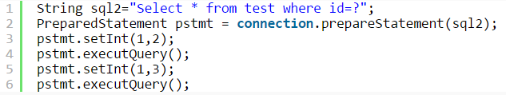

preparedstatement在创建的时候，会将参数化的语句发送给数据库，进行语法检测和执行计划计算。cache中的key将是参数化语句。preparedstatement的生命周期是在一个数据库中的connection中有效。

## 24、类之间有哪些关系？

继承关系、实现关系、依赖关系、关联关系、聚合关系、组合关系

## 25、Spring

## 26、GC太频繁如何处理？

## 27、线程池

大体思路就是，假如有15个线程，一个一个添加到线程池(线程池的大小假设为5)中去执行，如果超过5，就将多出的放到缓存队列中等待执行。

MyTask类：

public class MyTask implements Runnable {  
 private int taskNum;  
  
 public MyTask (int num) {  
 taskNum = num;  
 }  
  
 @SuppressWarnings("static-access")  
 public void run() {  
 // *TODO Auto-generated method stub* System.*out*.println("正在执行task" + taskNum);  
 try {  
 Thread.*currentThread*().*sleep*(4000);  
 } catch (InterruptedException e) {  
 // *TODO Auto-generated catch block* e.printStackTrace();  
 }  
 System.*out*.println("task" + taskNum + "执行完毕");  
 }  
}

Test类：

public class Test {  
 public static void main(String[] args) {  
  
 ThreadPoolExecutor executor = new ThreadPoolExecutor(5, 10, 200, TimeUnit.MILLISECONDS, new ArrayBlockingQueue<Runnable>(5));  
 for (int i = 0; i < 15; i++) {  
 MyTask myTask = new MyTask(i+1);  
 executor.execute(myTask);  
 System.*out*.println("线程池中的线程数目：" + executor.getPoolSize() + ", 队列中等待执行的任务数目：" + executor.getQueue().size() + "，已经执行完的任务数目：" + executor.getCompletedTaskCount());  
 executor.shutdown();  
 }  
 }  
}

ThreadPoolExecutor是线程池的最核心的类，它的构造方法中的各个参数的含义如下：

* corePoolSize：核心池的大小。在创建线程池后，默认情况下，线程池中并没有任何线程，而是等待有任务到来才创建线程去执行任务，除非调用了prestartAllCoreThreads()或者prestartCoreThread()方法，从名字可以看出，是预创建线程的意思，即在任务没有到来之前就创建corePoolSize个线程或者一个线程。当线程池中的线程数量达到corePoolSize之后，就会把到达的任务放到缓存队列当中。
* maximumPoolSize：线程池最大线程数，它表示在线程池中，最多能创建多少个线程。
* keepAliveTime：表示线程没有任务执行时最多保持多久会终止。默认情况下，只有当线程池中的线程数大于corePoolSize时，keepAliveTime才会起作用，直到线程数不大于corePoolSize。但是如果调用了allowCoreThreadTimeOut(boolean)方法，即使线程数不大于corePoolSize，keepAliveTime也会超时。
* unit：参数keepAliveTime的时间单位，有7种取值，天，小时，分，秒，毫秒，微妙，纳秒

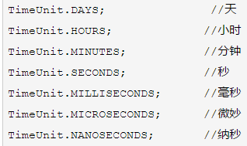

* workQueue：阻塞队列，用于存储等待执行的任务，一般使用LinkedBlockingQueue和SynchronousQueue。线程池的排队策略和BlockingQueue有关。
* threadFactory：线程工厂，主要用来创建线程
* handler：表示当拒绝任务时的策略，有四种取值：

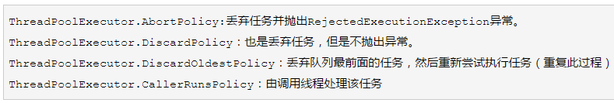

executor()是ThreadPoolExecutor的核心方法，通过这个方法可以向线程池提交一个任务

submit()是用来向线程池提交任务的，它实际上还是调用的executor()方法，只不过它通过Future来获取任务执行结果。

shutdown()和shutdownNow()是用来关闭线程池的。

#### 线程池状态

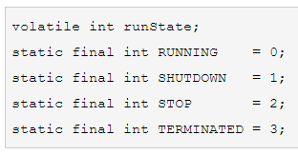

* 当创建线程池后，初始时，线程池处于running状态
* 如果调用了shutdown()方法，则线程池处于shutdown状态，此时线程池不能够接受新的任务，它会等待所有任务执行完毕
* 如果调用shutdownNow()方法，则线程池处于stop状态，此时线程池不能接受新的任务，并且会去尝试终止正在执行的任务
* 当线程池处于shutdown或者stop状态，并且所有线程都已销毁，任务缓存队列清空或执行结束后，线程池被设置为terminated状态

#### 任务的执行

举个例子：

假设有一个工厂，工厂里有10个工人，每个工人同时只能做一个任务。

因此当10个工人中有工人是空闲的，来了任务就分配给空闲的人做。

当10个工人都有任务时，如果还来了任务，就把任务进行排队等待；

如果新任务增长的速度远远大于工人处理任务的速度，那么就要采取措施，比如再招4个工人来

然后将任务也分配给这4个人做。

如果说14个工人做任务的速度还是不够，那么就要考虑不再接受新的任务或者抛弃之前的任务。

如果14个人当中有空闲，或者新增任务的速度比较缓慢，那么可能就考虑辞掉4个工人。

在这个例子中corePoolSize就是10，maximumPoolSize就是14

## 28、多线程和多任务

多任务是相对于操作系统而言的，指的是同一时间执行多个程序的能力。但是在只有一个核的CPU的条件下，要分片。

多线程是能同时执行同一个程序的不同部分。

**在一个进程里线程的调度有抢占和非抢占的模式**。在抢占模式下，操作系统负责分配CPU时间给各个进程，一旦当前的线程使用完分配给自己的CPU时间，那么操作系统将中断当前正在执行的线程，将CPU分配给在等待队列的下一个线程。所以任何一个线程都不能独占CPU。在非抢占模式下，每个线程可以需要CPU多少就占用CPU多少时间。占用CPU的线程只有它主动释放CPU时，其他的线程才可以使用CPU。在有些操作系统里面这两种调度策略都会用到。非抢占策略在线程运行优先级一般时用到，而对于高优先级的线程多采用抢占式。

## 29、设计模式

## 30、如何实现接口分离？

接口分离原则指在设计时采用多个与特定客户类有关的接口比采用一个通用的接口要好。即，一个类要给多个接口使用，那么可以为每个客户创建一个接口，然后这个类实现所有的接口；而不是只创建一个接口，其中包含所有客户类需要的方法，然后这个类实现这个接口。

没有使用接口分离原则：

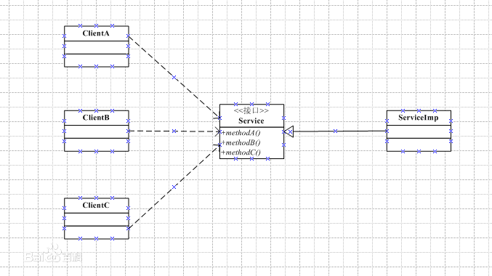

优点：对每个客户类都有一个专用的接口，这个接口中只声明了与这个客户类相关的方法，而ServiceImpl类实现了所有的接口。如果ClientA要改变它所使用的接口中的方法，只需改动ServiceA接口和ServiceImpl类即可，ClientB和ClientC不受影响。

使用接口分离原则：

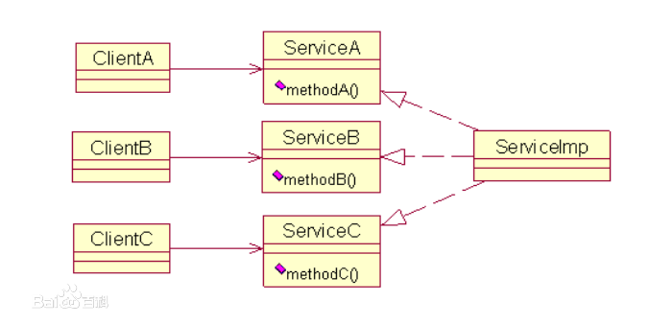

## 29、什么是虚拟内存？

## 30、动态代理的源码要看

## 31、进程间通信机制

#### 管道

管道是一种半双工的通信方式，数据只能单向流动，而且只能在具有亲缘关系的进程间使用。进程的亲缘关系通常是指父子关系。

#### 有名管道

也是半双工通信方式，但是它允许无亲缘关系间通信

#### 信号量

信号量是一个计数器，可以控制多个进程对共享资源的访问。它常作为一种锁机制，防止某进程正在访问共享资源时，其他进程也访问该资源。因此，主要作为进程间以及同一进程内不同线程之间的同步手段。

#### 信号

信号是一种比较复杂的通信方式，用于通知接收进程某个事件已经发生。

#### 消息队列

消息队列是由消息的链表，存放在内核中并由消息队列标识符标识。消息队列克服了信号传递信息少、管道只能承载无格式字节流以及缓冲区大小受限等缺点。

#### 共享内存

共享内存就是映射一段能被其他进程所访问的内存，这段共享内存由一个进程创建，但每个进程都可以访问。共享内存是最快的IPC方式，它是针对其他进程间通信方式运行效率低而专门设计的。它往往与其他通信机制，如信号量，配合使用，来实现进程间同步和通信。

#### 套接字

套接字也是一种进程间通信方式，与其他方式不同的是，它可用于不同主机间的进程通信。

## 竞态条件

计算的正确性取决于多个线程的交替执行时序时，就会发生竞态条件。

最常见的静态条件为：

1. 先检测后执行。执行依赖于检测的结果，而检测的结果依赖于多个线程的执行时序，而过个线程的执行时序通常情况下是不固定不可判断的，从而导致执行结果出现各种问题。
2. 延迟初始化。

## 32、共享内存原理

## 33、三次握手和四次挥手

#### 三次握手

首先要熟悉TCP的报文格式：

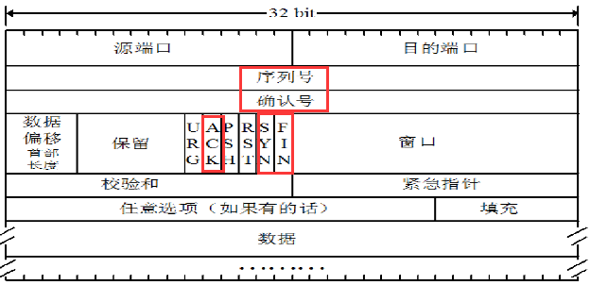

SYN(synchronous)建立连接标志位，1代表请求连接

ACK(acknowledgement确认 )确认标志位，1代表确认号有效

FIN(finish结束)

RST(reset重置)

URG(urgent紧急指针)

PSH(push传送)

Sequence number(seq序列号)

Acknowledge number(ack确认号)

三次握手过程图示：

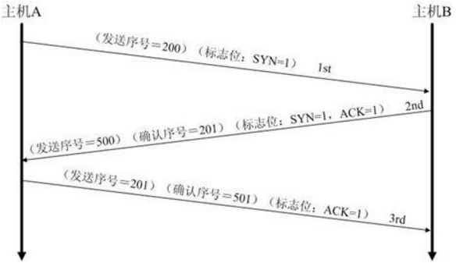

过程描述：

服务端处于监听状态，客户端发起连接

第一次握手：A向B发送一个数据包，其中的数据为SYN=1表示请求建立连接，初始化序列号isn=200(这个数是随机产生的)

第二次握手：如果B同意建立连接，那B向A发送一个数据包，其中SYN=1，初始化序列号=500(也是随机产生的)，同时确认标志ACK=1，确认号ack=200+1

第三次握手：C收到数据以后检验ACK==1，ack==201，如果正确，发送一个数据包，其中ACK=1，ack=501.B收到以后检验ACK==1，ack==501，如果正确，连接建立成功。

在这里讨论下为什么不能是两次握手？：首先第二次握手表示B告诉A，“你发送的信息我已经收到”。但是B给A的连接B收到没收到并没说，所以这时候还需要A给B发送信息，“你发送的信息我也收到了”。

不采用更多次是因为3次就足够了，避免浪费资源。或者也可以理解成将中间的一次分成2次，三次握手将其进行了合并。

## 四次挥手

任意一方都可以执行close来触发

过程图示：

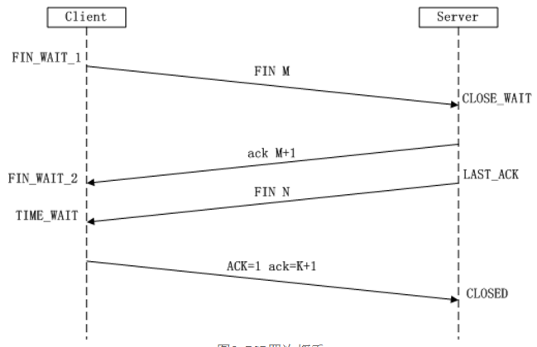

由于TCP连接时全双工的，因此，每个方向都必须要单独进行关闭，这一原则是当一方完成数据发送任务后，发送一个FIN来终止这一方向的连接，收到一个FIN只是意味着这一方向上不再接收数据了，但是仍然可以发送数据，直到另一方也发送FIN。首先进行关闭的一方将进行主动关闭，而另一方将进行被动关闭。流程描述如下：

第一次挥手：客户端发送一个FIN，用来关闭客户端到服务器的数据传送。

第二次挥手：服务器收到一个FIN后，发送一个ACK给客户端，确认序号为收到序号+1

第三次挥手：服务器发送一个FIN，用来关闭与客户端的传送。

第四次挥手：客户端收到FIN，接着发送ACK给服务器，确认序列号为收到序列号+1，服务器进入closed状态，完成四次挥手。

上面是一个主动关闭一个被动关闭。实际上两边可能同时发起主动关闭。

现在来讨论为什么四次挥手中间的两次不能合并：关闭连接时当收到对方的FIN报文时，仅仅表示对方不在发送数据了，但是还能接收数据，乙方也未必全部数据都发送给对方了，所以乙方可以立即close，也可以发送一些数据给对方后，再发送FIN报文给对方来表示同意现在关闭连接，因此，乙方ACK和FIN都会分开发送。三次握手中，ACK和SYN是同时发送的。

## 34、滑动窗口

## 35、最安全的单例模式

利用枚举实现单例模式

电脑上访问一个网页的过程是什么样的？

拥塞避免/慢启动/快重传/快速恢复(所有公司都要问)

回退N帧协议

数据库范式

什么样的数据库设计是符合要求的(从范式的角度)

理论上说达到第三范式是符合要求的但是一般生产环境下为了数据查询方便，数据会有一定的冗余，也就是说一般达到第二范式即可。

第一范式：字段不可分

第二范式：非主属性必须完全函数依赖于码，即如果码的子集能唯一确定一个非主属性的话，那该表就不符合第二范式。

第三范式：消除了第二范式中的传递函数依赖

MySQL中的索引

## 连接池的原理是什么

连接池中的连接是长连接还是短连接？为什么？

连接池中的连接是基于什么协议的连接？为什么？

怎么建立TCP连接，怎么断开TCP连接？

为什么要三次握手，为什么要四次挥手？

剑指offer上的算法要理解并能自己写出来

项目中遇到的最大的困难是什么？

反转链表、冒泡排序、生产者消费者

========================J2SE基础=======================

作者：Xoper.ducky

链接：https://www.nowcoder.com/discuss/3043?type=2&order=0&pos=25&page=7

来源：牛客网

1.

九种基本数据类型的大小，以及他们的封装类。

2.

Switch能否用string做参数？

3.

equals与==的区别。

4.

Object有哪些公用方法？

5.

Java的四种引用，强弱软虚，用到的场景。

6.

Hashcode的作用。

7.

ArrayList、LinkedList、Vector的区别。

8.

String、StringBuffer与StringBuilder的区别。

9.

Map、Set、List、Queue、Stack的特点与用法。

10.

HashMap和HashTable的区别。

11.

HashMap和ConcurrentHashMap的区别，HashMap的底层源码。

12.

TreeMap、HashMap、LindedHashMap的区别。

13.

Collection包结构，与Collections的区别。

14.

try?catch?finally，try里有return，finally还执行么？

15.

Excption与Error包结构。OOM你遇到过哪些情况，SOF你遇到过哪些情况。

16.

Java面向对象的三个特征与含义。

17.

Override和Overload的含义去区别。

18.

Interface与abstract类的区别。

19.

Static?class?与non?static?class的区别。

20.

java多态的实现原理。

21.

实现多线程的两种方法：Thread与Runable。

22.

线程同步的方法：sychronized、lock、reentrantLock等。

23.

锁的等级：方法锁、对象锁、类锁。

24.

写出生产者消费者模式。

25.

ThreadLocal的设计理念与作用。

26.

ThreadPool用法与优势。

27.

Concurrent包里的其他东西：ArrayBlockingQueue、CountDownLatch等等。

28.

wait()和sleep()的区别。

29.

foreach与正常for循环效率对比。

30.

Java?IO与NIO。

31.

反射的作用于原理。

32.

泛型常用特点，List<String>能否转为List<Object>。

33.

解析XML的几种方式的原理与特点：DOM、SAX、PULL。

34.

Java与C++对比。

35.

Java1.7与1.8新特性。

36.

设计模式：单例、工厂、适配器、责任链、观察者等等。

37.

JNI的使用。

============================JVM=============================

作者：Xoper.ducky

链接：https://www.nowcoder.com/discuss/3043?type=2&order=0&pos=25&page=7

来源：牛客网

1.

内存模型以及分区，需要详细到每个区放什么。

2.

堆里面的分区：Eden，survival?from?to，老年代，各自的特点。

3.

对象创建方法，对象的内存分配，对象的访问定位。

4.

GC的两种判定方法：引用计数与引用链。

5.

GC的三种收集方法：标记清除、标记整理、复制算法的原理与特点，分别用在什么地方，如果让你优化收集方法，有什么思路？

6.

GC收集器有哪些？CMS收集器与G1收集器的特点。

7.

Minor?GC与Full?GC分别在什么时候发生？

8.

几种常用的内存调试工具：jmap、jstack、jconsole。

9.

类加载的五个过程：加载、验证、准备、解析、初始化。

10.

双亲委派模型：Bootstrap?ClassLoader、Extension?ClassLoader、ApplicationClassLoader。

11.

分派：静态分派与动态分派。

=========================操作系统=============================

作者：Xoper.ducky

链接：https://www.nowcoder.com/discuss/3043?type=2&order=0&pos=25&page=7

来源：牛客网

1.

进程和线程的区别。

2.

死锁的必要条件，怎么处理死锁。

3.

Window内存管理方式：段存储，页存储，段页存储。

4.

进程的几种状态。

5.

IPC几种通信方式。

6.

什么是虚拟内存。

7.

虚拟地址、逻辑地址、线性地址、物理地址的区别。

=========================TCP/IP===============================

作者：Xoper.ducky

链接：https://www.nowcoder.com/discuss/3043?type=2&order=0&pos=25&page=7

来源：牛客网

1.

OSI与TCP/IP各层的结构与功能，都有哪些协议。

2.

TCP与UDP的区别。

3.

TCP报文结构。

4.

TCP的三次握手与四次挥手过程，各个状态名称与含义，TIMEWAIT的作用。

5.

TCP拥塞控制。

6.

TCP滑动窗口与回退N针协议。

7.

Http的报文结构。

8.

Http的状态码含义。

9.

Http?request的几种类型。

10.

Http1.1和Http1.0的区别

11.

Http怎么处理长连接。

12.

Cookie与Session的作用于原理。

13.

电脑上访问一个网页，整个过程是怎么样的：DNS、HTTP、TCP、OSPF、IP、ARP。

14.

Ping的整个过程。ICMP报文是什么。

15.

C/S模式下使用socket通信，几个关键函数。

16.

IP地址分类。

17.

路由器与交换机区别。

网络其实大体分为两块，一个TCP协议，一个HTTP协议，只要把这两块以及相关协议搞清楚，一般问题不大。

=====================================数据结构与算法===================================

作者：Xoper.ducky

链接：https://www.nowcoder.com/discuss/3043?type=2&order=0&pos=25&page=7

来源：牛客网

1.

链表与数组。

2.

队列和栈，出栈与入栈。

3.

链表的删除、插入、反向。

4.

字符串操作。

5.

Hash表的hash函数，冲突解决方法有哪些。

6.

各种排序：冒泡、选择、插入、希尔、归并、快排、堆排、桶排、基数的原理、平均时间复杂度、最坏时间复杂度、空间复杂度、是否稳定。

7.

快排的partition函数与归并的Merge函数。

8.

对冒泡与快排的改进。

9.

二分查找，与变种二分查找。

10.

二叉树、B+树、AVL树、红黑树、哈夫曼树。

11.

二叉树的前中后续遍历：递归与非递归写法，层序遍历算法。

12.

图的BFS与DFS算法，最小生成树prim算法与最短路径Dijkstra算法。

13.

KMP算法。

14.

排列组合问题。

15.

动态规划、贪心算法、分治算法。（一般不会问到）

16.

大数据处理：类似10亿条数据找出最大的1000个数.........等等

算法面试80题

=========================有什么要问的？==============================

作者：Xoper.ducky

链接：https://www.nowcoder.com/discuss/3043?type=2&order=0&pos=25&page=7

来源：牛客网

1.

贵公司一向以XXX著称，能不能说明一下公司这方面的特点？

2.

贵公司XXX业务发展很好，这是公司发展的重点么？

3.

对技术和业务怎么看？

4.

贵公司一般的团队是多大，几个人负责一个产品或者业务？

5.

贵公司的开发中是否会使用到一些最新技术？

6.

对新人有没有什么培训，会不会安排导师？

7.

对Full?Stack怎么看？您觉得我们这些程序员有必要向这方面发展吗？

8.

你觉得我有哪些需要提高的地方？

9.

是否看好人工智能呢？

10.

您现在在研究什么技术？您比较喜欢哪一方面？

## 重载重写

重载：方法名相同，参数列表不同

重写：返回类型相同，方法名相同，参数列表相同，也就是方法签名要完全相同